МИНОБРНАУКИ РОССИИ

Федеральное государственное бюджетное образовательное

Учреждение высшего образования

**«Гжельский государственный университет»** (ГГУ)

Колледж ГГУ

Специальность 09.02.07 Информационные системы и программирования

**Отчет**

**По дисциплине «МДК 02.01 Моделирование и анализ программного обеспечения»**

**на тему «Система контроля версий GIT»**

ВЫПОЛНИЛА:

Студентка группы ИСП-О-17

Янгабозова Анастасия

ПРОВЕРИЛА:

Прокуронова А.Ю.

Оценка __________________

п. Электроизолятор

2019 г.

**Цель работы:** пользование сайтом GIT.

Шаги внесения изменения в файл версии:

1. 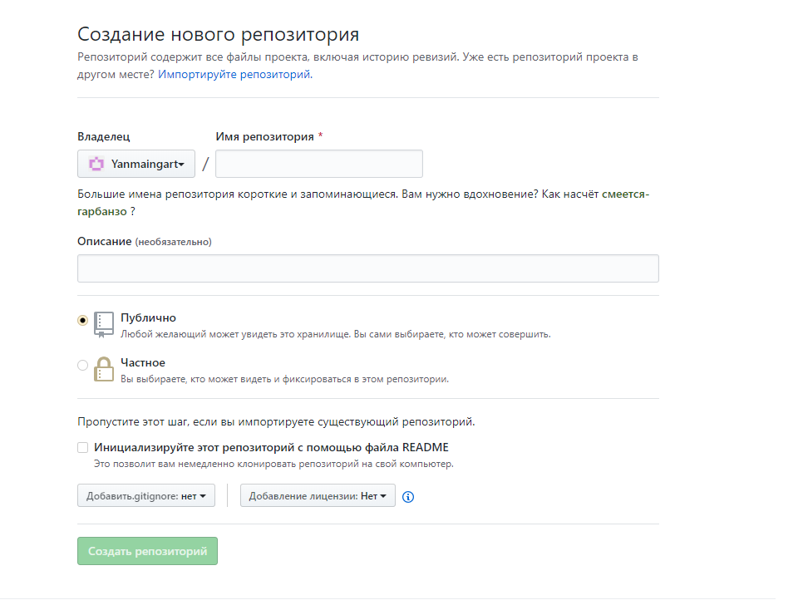

===========================================================

1. 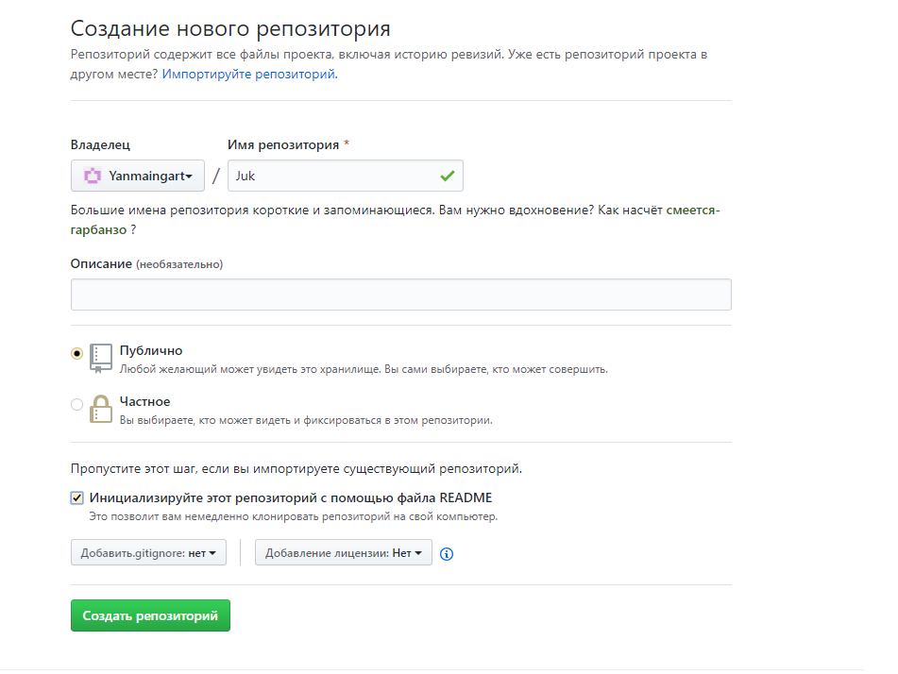
2. 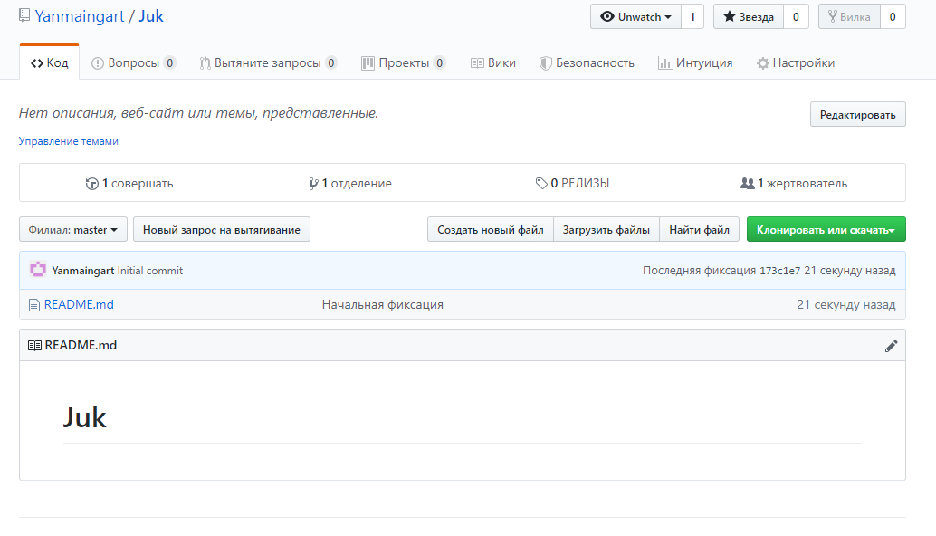

===========================================================

1. 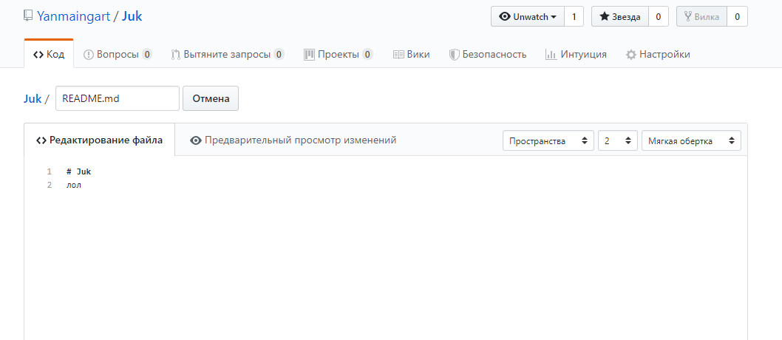

===========================================================

1. 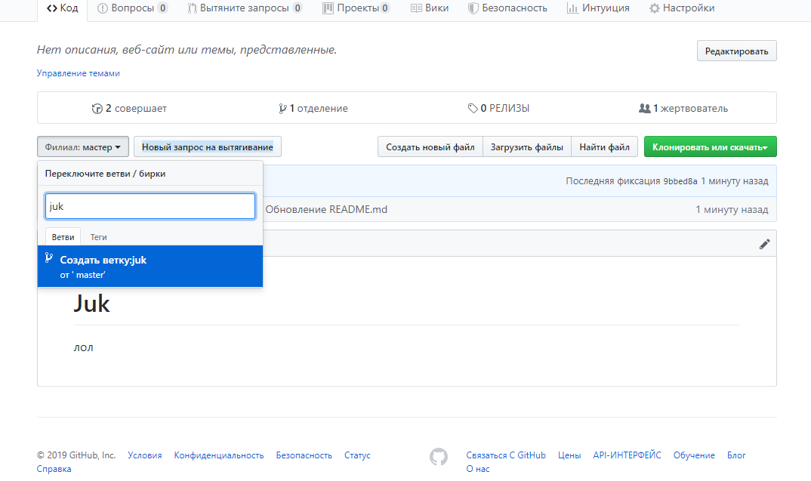
2. 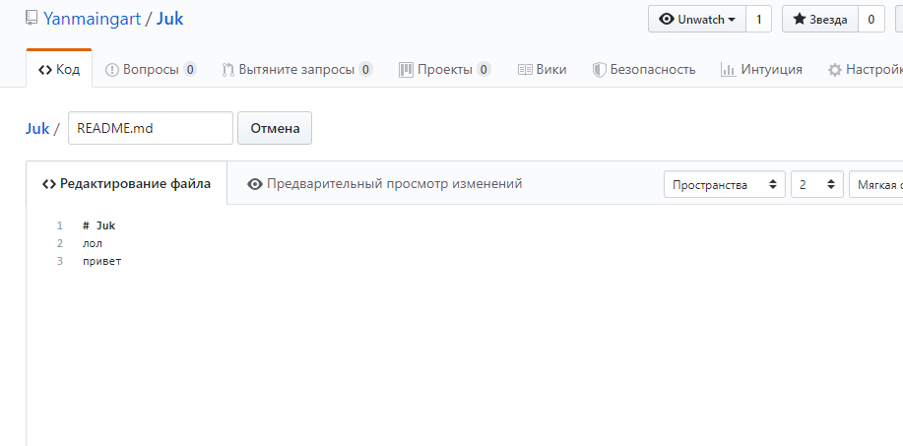

===========================================================

1. 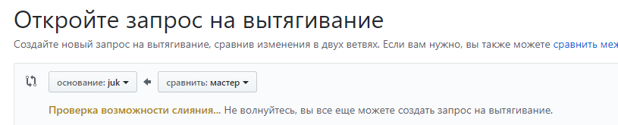

===========================================================

1. 
2. 